Мальдивы на яхте «Мальдивиана», 11 – 21 августа 2021
(дайвинг, снорклинг и активный отдых в отличной компании)

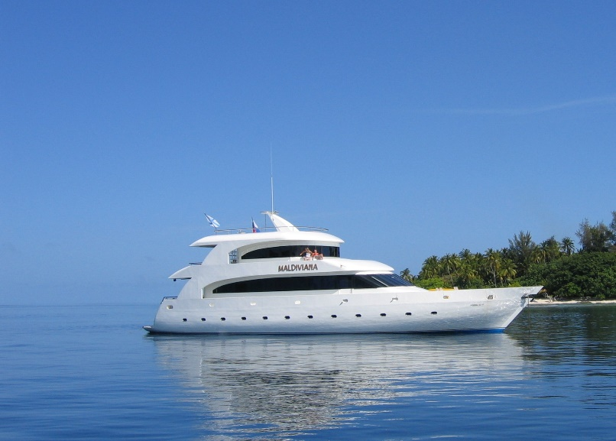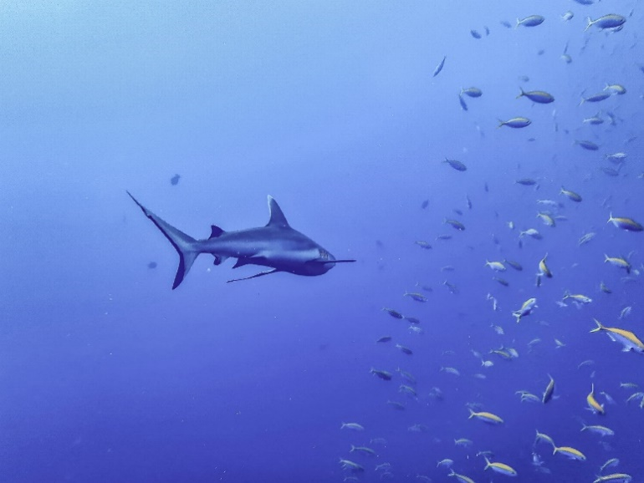

11 августа – Прилет в Мале прямым рейсом из Москвы, SU320 в 8:45. Встреча в аэропорту Мале членом команды яхты с табличкой «Мальдивиана». Трансфер на судно займет не более 20 минут, далее - заселение, брифинг, подготовка снаряжения, чек-дайв или снорклинг. Знакомство группы и начало нашего увлекательного путешествия.
12-19 августа – Наша группа будет держать путь на Север Мальдивского архипелага, к Атоллам Баа и Раа, т.к. во влажный сезон на этих атоллах можно встретить большое количество мант и китовых акул. Обязательно посетим знаменитую бухту Ханифару Гони, на Баа атолле – это маленькая лагуна, где при определенном сочетании ветра, приливной фазы и течений собирается несметное количество мант. Это фантастическое явление природы, и если повезет - то это встреча "из серии" на всю жизнь. Но даже если и "не повезет", и скопления мант не встретятся - все равно пять-десять-пятнадцать мант в разных местах можно будет видеть каждый день.
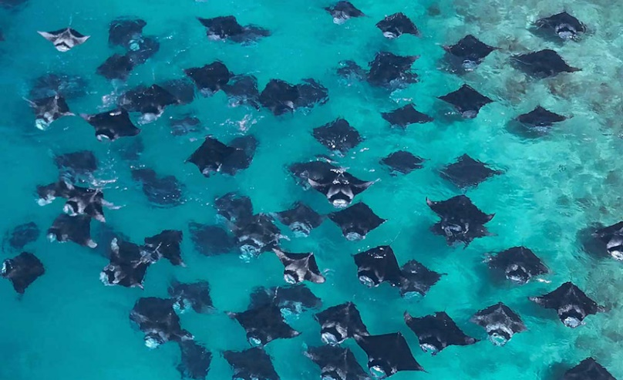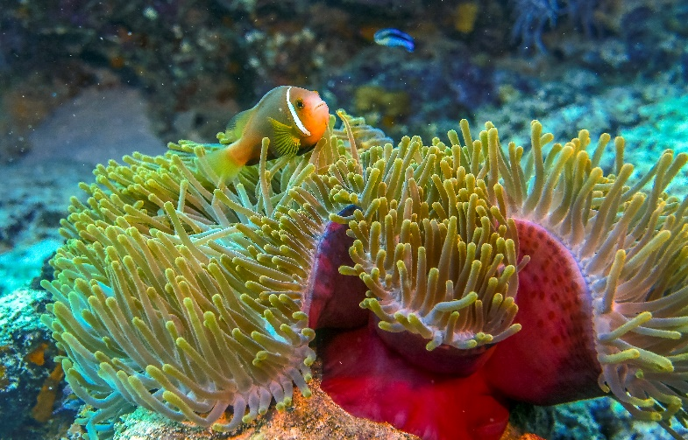

Далее сафари продолжим традиционным и наиболее популярным маршрутом, в районе Центральных атоллов, включающим в себя большинство известных дайв-сайтов, и открывающим все многообразие подводного мира Мальдив. Подводный рельеф будет меняться при каждом новом погружении - будут погружения на подводных рифовых вершинах, в каналах, ведущих из океана внутрь атолла, погружения у вертикальных рифовых стен, покрытых актиниями и живописными мягкими кораллами. Здесь также возможны встречи с крупными пелагическими обитателями: мантами, китовыми акулами. В один из вечеров устроим вечерний пикник-барбекю на берегу необитаемого острова. Узнаем, что такое настоящая мальдивская рыбалка, поймаем и приготовим мальдивскую рыбу, а если повезет, отведаем сашими из тунца.
*Маршрут может быть изменен исходя из погодных условий, с учетом соблюдения мер безопасности для пассажиров судна.
Флора и фауна подводного мира атоллов Мальдив очень богата. Занимаясь дайвингом и снорклингом, можно увидеть множество тропических рифовых рыб: рыбу-хирурга, групера, цезию, рыбу-ангела, сладкогуба, рыбу-бабочку и других. Огромные мурены и морские черепахи, беспозвоночные — кальмары, осьминоги, омары, красочные голожаберные и брюхоногие моллюски — всё это обитатели подводного мира Мальдив. Но самые яркие воспоминания у дайверов остаются от встреч с разнообразными пелагическими рыбами: стаи тунцов и барракуд, огромные рыбы-наполеоны, акулы-няньки, белопёрые и темнопёрые рифовые акулы, китовые акулы, скаты-орляки, манты, бычеголовые скаты — всех их можно увидеть во время погружений на Мальдивах.

20 августа - Погружения до обеда, далее прибытие судна в гавань Хулумале, прощальный ужин.
21 августа - Завтрак и трансфер в аэропорт Мале. Вылет в Москву, рейс SU 321 в 10:25, прибытие в аэропорт Шереметьево в 17:30.

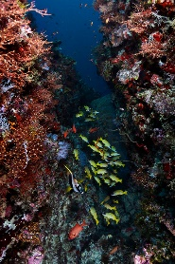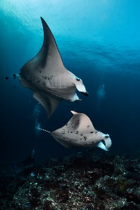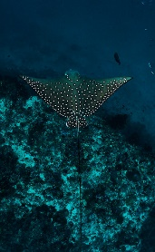

- Общая вместимость судна – 14 человек (7 комфортабельных двухместных кают, оборудованных сан.узлами, кондиционерами)
- Температура воды остается практически постоянной +28+29 С.
- Температура воздуха около +28 +30 С

Стоимость тура:

Eagle Ray / Turtle  (две односпальные кровати) |  | Manta / Napoleon  (односпальная и полутороспальная кровати) |  | Dolphin  (двуспальная кровать + софа односпальная) |  | Whale Shark  (двуспальная кровать + софа односпальная)  Верхняя палуба
½ DBL | SGL | ½ DBL | SGL | ½ DBL | SGL | ½ DBL | SGL
1750 $ | 2900 $ | 1900 $ | 3200 $ | 2000 $ | 3400 $ | 2250 $ | 3900 $

В стоимость включено:
- Размещение на судне “Мальдивиана” 3-х разовое питание; безалкогольные напитки (вода, чай, кофе);
- Программа погружений: 8 дней до 3 погружений в день (первый и предпоследний дни тура– 1 погружение в день), аренда грузов, баллонов, услуги дайв-гидов;
- Высадки на острова; пикник-барбекю на острове; рыбалка;
- Сервисный сбор.

В стоимость не включено:
- Авиаперелет Москва – Мале – Москва, эконом класс (с багажом) - от 670 $*;
- Страховой полис (от 3$/день);
- Алкогольные напитки на судне;
- Аренда личного оборудования;
- Green Tax – 6 $ в день;
- Чаевые команде судна.

*Цена авиабилета может меняться в зависимости от политики авиакомпании

Записаться и узнать подробную информацию можно у ведущего менеджера поездки:
Елена Алферьева Тел.: +7 985 783 17 87
e-mail: diving@maldiviana.com

*Добавьте контакты менеджера тура в свою записную книжку, наведя сканер на QR-код и звоните в удобное вам время!
Мы будем рады видеть вас в нашем туре!

